**《曲线运动》复习（二）课后作业**

1.下列关于匀速圆周运动的说法正确的是（ ）

A. 匀速圆周运动是匀速运动

B. 匀速圆周运动的加速度方向始终指向圆心，所以它是加速度方向不变的运动

C. 匀速圆周运动是变加速运动

D. 匀速圆周运动是受恒力的运动

2．如图所示，一个圆盘在水平面内匀速转动，盘面上有一个小物体随圆盘一起做匀速圆周运动。分析小物体的受力情况，下列说法正确的是（ ）

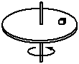A．物体只受向心力

B．物体所受合外力为零

C．物体受重力和支持力

D．物体受重力、支持力和静摩擦力

3. 一辆汽车在水平公路上转弯，转弯轨迹如图甲所示，已知汽车由*M*点驶向*N*点的过程中，速度逐渐增大，图乙中的四幅图分别画出了该汽车转弯时所受合力*F*的情况，其中正确的是（ ）

*M*

*N*

甲

*M*

*N*

A

*F*

*F*

*F*

*F*

*M*

*N*

B

*M*

*N*

C

*M*

*N*

D

乙

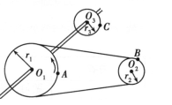4.如图所示，轮*O*1、*O*2固定在同一轮轴上，轮*O*1、*O*2用皮带连接且不打滑，在*O*1、*O*2、*O*3三个轮边缘各取一点*A*、*B*、*C*，已知三个轮的半径比*r*1:*r*2:*r*3=2:1:1，当转轴匀速转动时，下列说法中正确的是（ ）

A. *A、B、C*三点的线速度之比为2:2:1

B. *A、B、C*三点的角速度之比为1:2:1

C. *A、B、C*三点的加速度之比为2:4:1

D. *A、B、C*三点的周期之比为1:2:1

5. 下列物体运动现象属于离心运动现象的是（ ）

A. 火箭加速升空 B. 洗衣机脱水

C. 航天员漂浮在空间站 D. 卫星受稀薄空气影响圆周运动轨道越来越低

6. 小球*m*用长为*L*的悬线固定在O点，在O点正下方 *L*/2 处有一光滑圆钉C（如图所示）。今把小球拉到悬线呈水平后无初速地释放，当悬线竖直状态且与钉相碰时（ ）

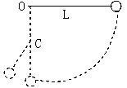A. 小球的线速度突然增大

B. 小球的向心加速度突然增大

C. 小球的向心加速度不变

D. 悬线拉力不变

**7.** 一质量为2.0×103kg的汽车在水平公路上行驶，路面对轮胎的径向最大静摩擦力为1.4×104N，当汽车经过半径为80m的弯道时，下列判断正确的是（ ）

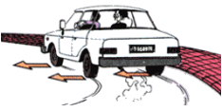A. 汽车转弯时所受的力有重力、弹力、摩擦力和向心力

B. 汽车转弯的速度为20m/s时所需的向心力为1.4×104N

C. 汽车转弯的速度为20m/s时汽车会发生侧滑

D. 汽车能安全转弯的向心加速度不超过7.0m/s2

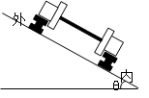8.下图为火车转弯时的截面图，测得路面和水平面的夹角*θ*=30°，火车质量*m*=400t，弯道半径为m，则（ ）

A．由铁轨侧向压力提供火车转弯时所需的向心力

B．该路段建议车速应为30m/s

C．若车速为21m/s时，火车将挤压铁轨外侧

D．若火车路面水平，火车正常行驶时将对外侧轨道产生极大的压力

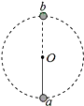9. 如图所示，一个质量为*m*=1kg的小球，轻杆作用下在竖直平面内做圆周运动，当它运动到*a*点时速度*va*=6m/s，已知轻杆长为*L*=0.5m，重力加速度*g*=10m/s2，不计空气阻力，则下列说法正确的是（ ）

A．小球在*a*点对杆的作用力*F*=62N

B．小球在*a*点对杆的作用力*F*=82N

C．在*b*点，杆对小球表现为支持力

D．在*b*点，杆对小球的作用力*F*=22N

10．有关圆周运动的基本模型，下列说法正确的是（ ）

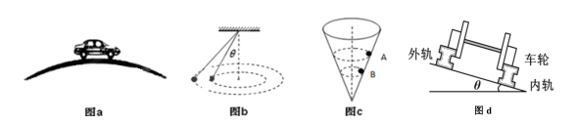

A．如图*a*，汽车通过拱桥的最高点处于失重状态

B．如图*b*所示是一圆锥摆，增大*θ*，但保持圆锥的高不变，则圆锥摆的角速度减小

C．如图*c*，同一小球在光滑而固定的圆锥筒内的*A*、*B*位置先后做匀速圆周运动，则在*A*、*B*两位置小球的角速度及所受筒壁的支持力大小相等

D．如图*d*，火车转弯超过规定速度行驶时，内轨对内轮缘会有挤压作用

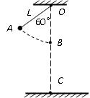11.如图所示，让质量*m*=5kg的摆球由图中所示位置*A*从静止开始下摆。摆至最低点*B*点时恰好绳被拉断，设摆线长*L*=1.6m，悬点*O*与地面的距离*OC*=4m，若空气阻力不计，摆线被拉断瞬间小球的机械能无损失。（*g*取10m/s2）求：

（1）摆线所能承受的最大拉力*T*；

（2）摆球落地时的动能。

12．如图所示，位于竖直平面内的光滑轨道，由一段斜的直轨道和半圆形轨道*BCD*平滑连接而成，*B*为轨道的最低点，半圆形轨道的半径为*R*。一质量为*m*的小球（可视为质点）在斜轨道上的*A*点由静止释放，小球运动到*B*点后进入半圆形轨道。不计空气阻力。

（1）若*A*、*B*的竖直高度为2*R*，小球能否运动到半圆轨道的最高点*D*？（回答“能”或“不能”）

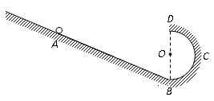（2）若小球恰能通过半圆形轨道的最高点*D*，求*A*、*B*的竖直高度。